岭南师院（湛江）教育服务有限公司泽园食堂“7•16”死亡事故调查报告
来源：赤坎区应急管理局 湛江市赤坎区·赤坎区
原文链接：http://www.chikan.gov.cn/ckqzfw/xxgk/zdlyxxgk/scaqxxgk/scaqsgdcbgxx/content/post_1784726.html
发布时间：2023-07-19 抓取时间：2026-10-16

2022年7月16日（星期六）上午8时许，在湛江市赤坎区寸金路29号岭南师范学院泽园食堂发生一起事故（1人死亡），直接经济损失109.8万元人民币。
依据《中华人民共和国安全生产法》和《生产安全事故报告和调查处理条例》等有关法律法规，经赤坎区人民政府批准，区安委办牵头成立了岭南师院（湛江）教育服务有限公司泽园食堂“7•16”死亡事故调查组。事故调查组由区应急管理局党委书记吴广华同志任组长，时任区应急管理局局长胡史忠同志任副组长，纪委监委、教育、公安、应急、消防及工会等部门派员参加，并聘请2名专家参与。
事故调查组按照“四不放过”和“科学严谨、依法依规、实事求是、注重实效”的原则，经过现场勘察、调查取证、技术鉴定、综合分析，查明了事故发生的经过、原因及性质，现将事故调查情况报告如下：
一、基本情况
（一）事发涉及单位（个人）情况
1.岭南师院（湛江）教育服务有限公司：
该公司成立于1992年12月21日，有限责任公司（非自然人投资或控股的法人独资）；法定代表人：凌某郅；注册资本：人民币伍佰万元；统一社会信用代码：914408021943942543；住所：湛江市赤坎区寸金路29号；经营范围：教育管理服务；组织学术交流活动；组织文化艺术交流活动；科技成果转化；餐饮服务；住宿服务；会议及展览服务；场地租赁服务；空调设备安装、维修服务；汽车修理服务；汽车清洗服务；汽车保养服务；建筑物结构补强工程；水电安装服务；普通货物道路运输；物业管理；停车场服务；理发及美容服务；生产、销售：饮用纯净水；销售、安装：电气设备；零售：日用百货、食品、农畜产品（除活禽经营）、烟草制品。一般项目：业务培训（不含教育培训、职业技能培训等需取得许可的培训）；教育教学检测和评价活动；人力资源服务（不含职业中介活动、劳务派遣服务）；项目策划与公关服务；招生辅助服务。
2.岭南师范学院泽园食堂：
3.陈某玲（死者），
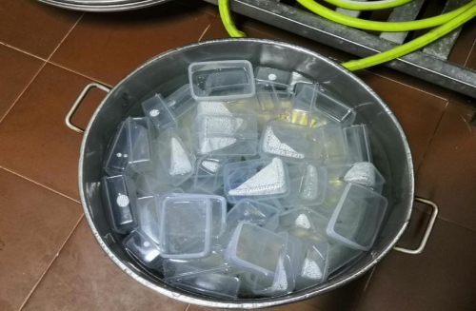
（图1 当天陈某玲在开水间清洗的留样器具）
（二）事故现场环境情况
事故现场泽园食堂开水间实际是一个过道，分别连通泽园食堂操作间、食品留样间、食堂办公室、食堂后门。开水间通风情况良好，一侧有一排钢架和两个钢制洗托池，另一侧是食堂办公室和食品留样间（见图2、图3）。
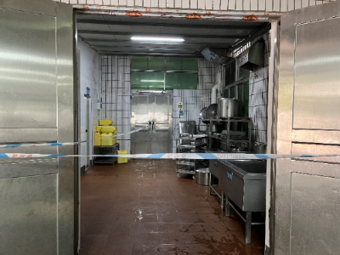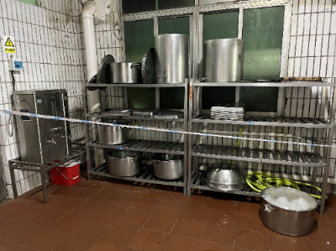
（图2 事故现场环境） （图3事发现场，泽园食堂开水间）
（三）涉及单位安全管理情况
1.岭南师院（湛江）教育服务有限公司安全管理情况：
2.岭南师范学院泽园食堂安全管理情况：
（四）陈某玲健康情况
经查阅陈某玲在湛江市第一中医院的就诊记录，其于2015年06月19日至25日由于“反复头晕半年有余”入院治疗6天，入院记录显示“头晕症状反复发作，平素偶感手足麻木。…，门诊拟以‘高血压3级（极高危组）’收入医院”。出院记录显示“1.高血压3级（极高危组）；2.高脂血症；3.2型糖尿病；4.颈椎骨质增生”。出院医嘱：不适时随诊。
2018年1月4日，陈某玲办理了特殊门诊手册，明确病种名称为“高血压2级及以上（伴有心、肺、肾及血管损害）”。其中“门诊费用登记表”记录陈某玲最后一次就诊取药时间为2020年12月1日。从陈某玲（死者）丈夫提供的《陈某玲身体情况说明》，证明陈某玲患有高血压、高血糖、冠心病、动脉粥样硬化，平时服用中药和西药进行治疗。在日常生活中，经常出现头晕胸闷的的情况。且从2021年2月份开始，陈某玲没有遵照医嘱要求按时取药服药。在2022年6月份，陈某玲出现过几次胸闷胸痛的情况，在事发前三天曾突然晕倒，但是没有引起重视，没有去医院检查就医。
根据2022年7月19日湛江中心人民医院为陈某玲出具的《居民死亡医学证明（推断）书》，直接死亡原因是呼吸心跳停止，发病至死亡大概间隔时间为1.5小时；引起的疾病或情况是高血压，发病至死亡大概间隔时间为3年。死者家属对突发疾病死亡无异议，强烈拒绝进行法医病理学解剖检验。
综上所述，陈某玲自身存在疾病。
二、事故发生经过、应急处置和善后处理情况
（一）事故发生经过情况
2022年7月16日，陈某玲于早上7点左右到达食堂上班。大概8点左右，一位员工经过食堂开水间时，发现陈某玲趴倒在开水间电热开水器旁边的地上，头部对电热开水器方向，面部朝地。员工呼喊陈某玲没有反应，然后帮陈某玲按人中进行急救。其他员工立即拨打120急救电话，大约10分钟后，120救护车到达现场，医护人员在现场继续予以心肺复苏并气管插管处理，抢救30分钟后仍没有反应，陈某玲丈夫梁某旺要求送到医院继续抢救。8时58分左右120救护车将陈某玲送达湛江中心人民医院进行抢救，9时39分医院宣布陈某玲抢救无效死亡并由梁某旺签字确认。
（二）事故应急处置及善后处理情况
事故发生后，现场食堂员工立即进行了现场施救，并及时拨打120急救电话求救。8时58分120救护车将陈某玲送达湛江中心人民医院进行抢救，9时39分医院宣布陈某玲抢救无效死亡。
9时左右，寸金派出所、寸金街道办、区应急管理局分别接到事故报告，并第一时间派员赶至事发现场，开展现场勘察及对事故发生经过和原因进行调查，同时要求事故发生有关单位要积极配合和寸金街道办做好死者家属安抚善后和维稳工作。区委常委、常务副区长陈云同志也立即赶赴事故现场组织事故处置并指导善后工作。2022年7月20日，岭南师院（湛江）教育服务有限公司与死者亲属就事故死亡赔偿达成一致，签订《工亡赔偿协议书》，一次性给予人道主义慰问金9万元。未出现任何社会矛盾和不稳定因素。
（三）事故应急处置评估结论
经评估，事发后现场人员能及时报120求救，全力组织对受害人员进行抢救。应急、公安、街道办等有关单位迅速反应，及时到达事故现场组织处置，该起事故信息报送渠道通畅，信息流转及时，应急响应迅速，善后处理到位，社会面总体平稳。
三、事故人员伤亡和经济损失状况
（一）人员伤亡情况
1人死亡，死者陈某玲，女，汉族，49岁，广东廉江人，在泽园食堂从事食品留样工作。
（二）经济损失情况
该事故造成的直接经济损失人民币109.8万元（含一次性工伤补助金94.8万元、救护费及丧葬费6万元、人道主义慰问金9万元）。
四、事故原因分析和事故性质判断
（一）直接原因
经过现场勘察、技术分析和综合研判，突发疾病是导致陈某玲死亡的直接原因。
直接原因分析以下：
1.事故区域未安装监控设备，死者陈某玲倒地过程无目击者且死者家属强烈拒绝进行法医病理学解剖检验，并将尸体火化。故无法通过司法鉴定获得陈某玲的死亡原因。
2.根据广东省湛江市质量计量监督检测所《检验报告》，靠近陈某玲（死者）倒卧位置的开水器，经检验结果为“及格”，故排除开水器漏电是导致陈某玲死亡的原因。
3.事故现场通风情况良好，不接触天然气，食品留样工作不产生有毒气体，故排除因气体中毒导致陈某玲死亡。
4.现场勘察发现地面无积水和可造成死亡的物件、碎片，钢架放置稳定，钢架上各钢桶放置有序稳定，电热水器放置稳定，故排除因物体打击、机械伤害、容器爆炸导致陈某玲死亡。
综上所述，在无外部因素影响的情况下，结合陈某玲生前身体状况，判断突发疾病是导致陈某玲死亡的直接原因。
（二）事故性质
根据原国家安全监管总局《生产安全事故统计管理办法》（安监总统计〔2016〕80号）第六条第三项:“生产经营单位从业人员在生产经营活动过程中，突发疾病（非遭受外部能量意外释放造成的肌体创伤）导致死亡”的规定，该事故为不属于生产安全事故，为一般个人突发疾病事件。
因此经调查认定，岭南师院（湛江）教育服务有限公司泽园食堂“7•16”死亡事故是一起非生产安全事故。
五、事故防范和整改措施建议
为深刻吸取事故教训，避免和预防类似事故再次发生，针对本次事故特点，举一反三，提出以下事故防范和整改措施建议：
（一）岭南师院（湛江）教育服务有限公司要进一步认真贯彻、落实国家有关职业健康管理与职业病防治工作的法律、法规，组织制定和完善公司在岗员工职业健康管理各项规章制度，加强对员工职业健康检查，及时掌握员工的身心健康及情绪动态，杜绝员工在情绪失常或身体不适的情况下上岗作业，确保不出现因疾病造成的伤亡。
（二）岭南师院（湛江）教育服务有限公司要深刻吸取事故教训，以本次事故为案例立刻开展全员安全警示教育活动，全面提高工人安全生产意识。要举一反三，针对本公司生产经营特点，进一步落实安全生产主体责任，完善安全生产各项规章制度，加强对从业人员的安全教育培训，加强对各类经营场所的安全检查、隐患排查，切实整改生产安全事故隐患，确保各项安全措施落实到位。

